Молодежная палата района Матушкино посетила муниципальный приют животных
14.09.2020
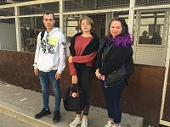
Молодые парламентарии района Матушкино 12 сентября посетили муниципальный приют животных в Зеленограде в рамках благотворительной акции «Помоги приюту».
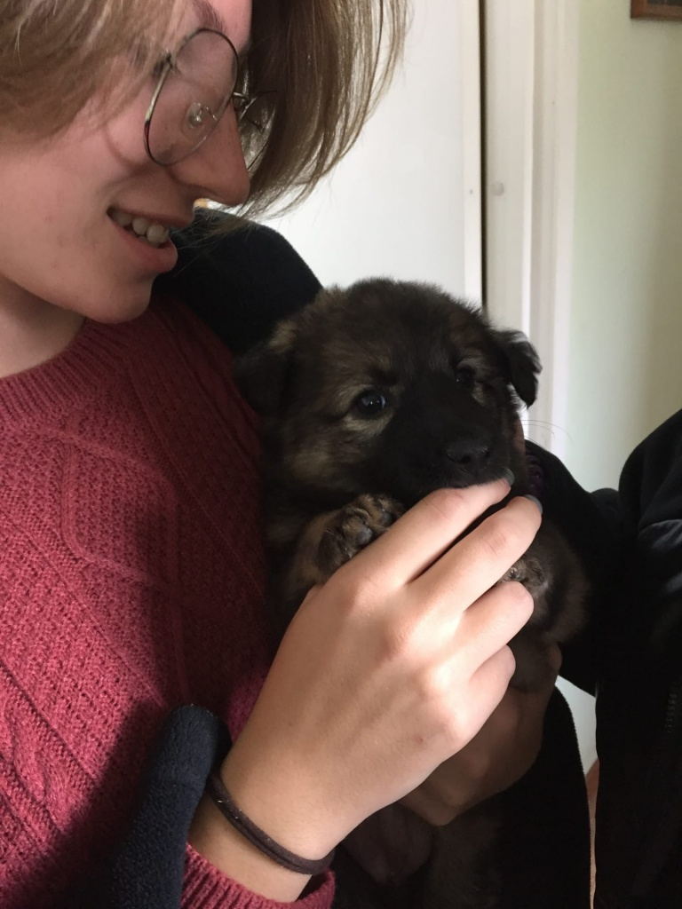

Ребята передали медицинские препараты необходимые для оказания помощи животным в приюте.

Ранее, список необходимых медикаментов ребятам передал врач ветеринар приюта.

Цель акции - напомнить окружающим о существовании приюта животных, где можно обзавестись питомцем.

Адрес страницы: http://matushkino.mos.ru/presscenter/news/detail/9229525.html
Управа района Матушкино города Москвы

